包年服务需求说明书

一、总体需求
心电手机主要是通过内置在手机中的心电模块和测试电极，让用户能方便的测试自己的
心电图和体温，测试后可以将测试的心电图数据上传服务器，后台的医生可以根据心电图数据进行健康指导和建议。
心电监测和体温监测功能属于收费服务，为了保证合理的收费，心电服务功能有账号管理系统，基于该账号系统，对心电监测进行合理的计费服务。

二、名词术语
客户：使用Ainia手机进行心电图检测并向健康中心提交心电图让医师提供参考意见的人们。

三、计费原则
依据权利与义务对等原则，对客户的服务进行收费，提供与之匹配的客户服务。
1、收费对象：依据收费类型不同，对使用服务的手机号码进行收费，手机号码是识别用户的唯一标识。
2、具体收费方式
● 包年收费：交付一年费用后，在一年内提供服务的收费方式。
包年收费按客户登录的用户进行扣费。在包年有效期内，向客户提供不限次数的服务，过了有效期限后，停止向客户提供服务。客户可以在服务到期前/到期后通过购买包年卡、并充卡方法延长服务有效期。
3、收费标准：
包年收费标准：720元/年度

四、年卡计费工作

（一）、包年卡续费工作流程
客户可在手机或计算机上完成包年卡的续费工作。操作流程为：
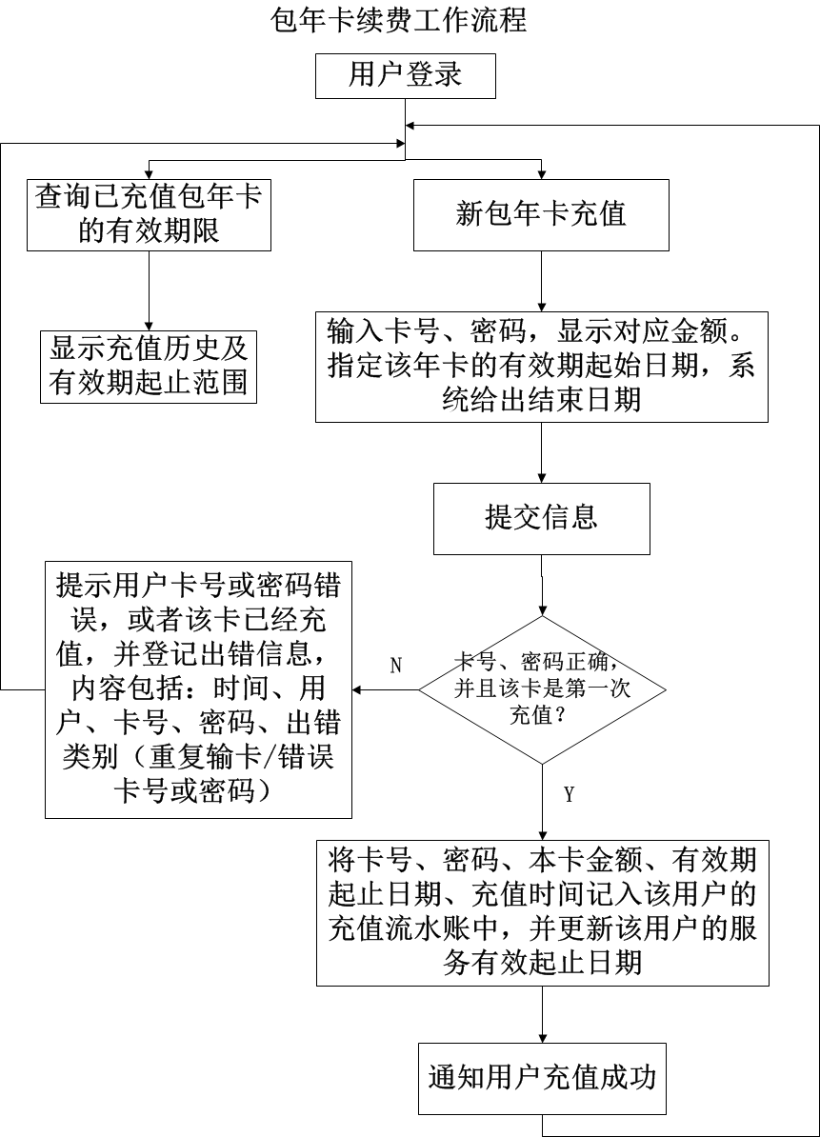

（二）、包年卡制作和导入
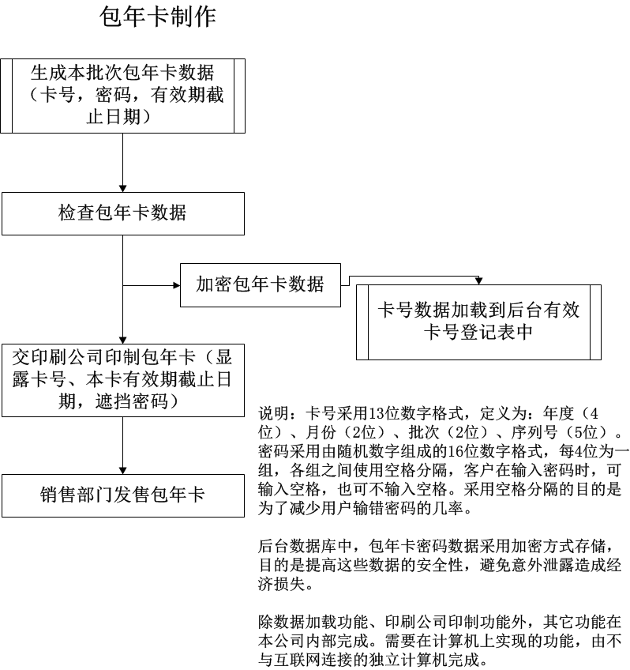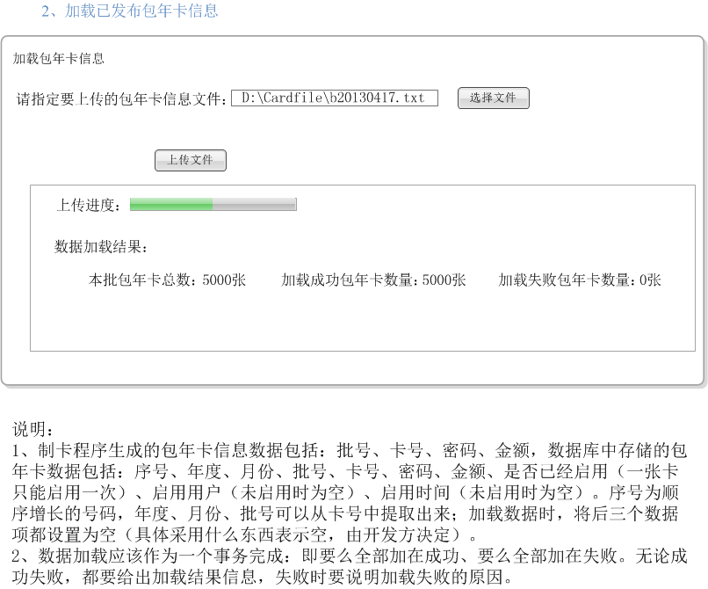

（三）、手机端充值管理功能
1、依据计费流程图启动计费过程并实现计费。[客户]
用户选择“心电图检测”时启动。
2、查看自己的收费模式，如果为包年模式时，查看自己的服务有效期以及充值历史。[客户]
放在“设置”中，增加一个选项，名称为“查看收费模式”。
外观为：
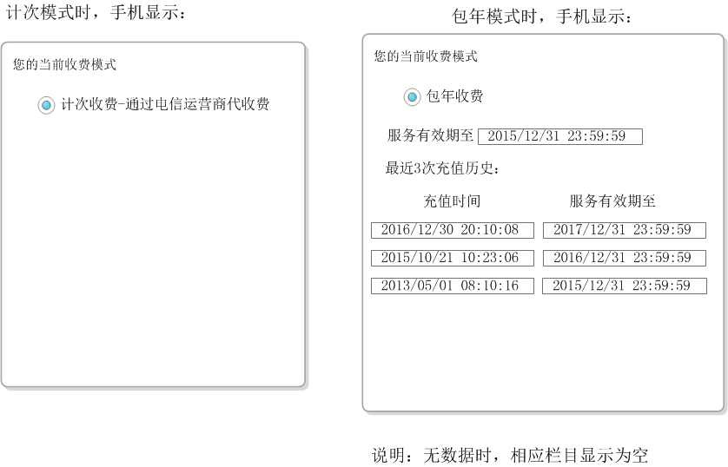
3、包年客户为自己的账户充值。[客户]
放在“设置”中，增加一个选项，名称为“包年卡充值”。
外观为：
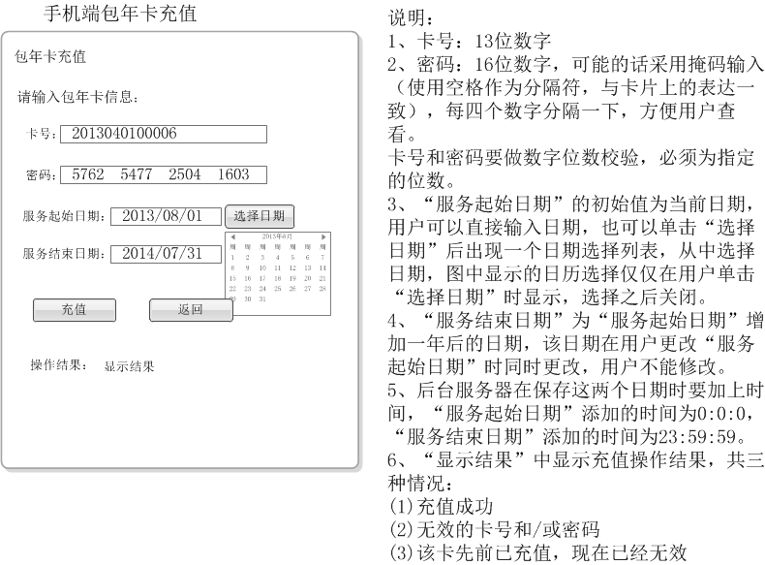
4、在客户包年卡有效期到期前一个月提醒用户续费一次，在包年卡有效期到期前一周每天提醒一次（用户开始做心电监测时显示对话框，给出提示通知，具体说明到期时间）。
客户开始做心电监测时显示，外观为：
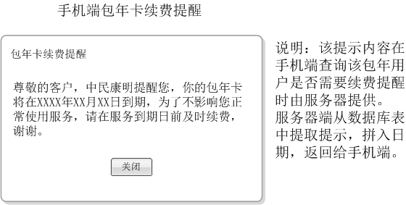
上面的提示应该保存到数据库中，并可通过网页进行编辑修改。
需要定义插入日期的表达方式（协议）。

（四）、服务器端充值管理功能
客户可以通过互联网管理自己的收费模式、查询自己指定时间范围内的服务次数和服务详单、对自己的账户充值。功能列表为：
1、查询自己的收费模式。[客户]
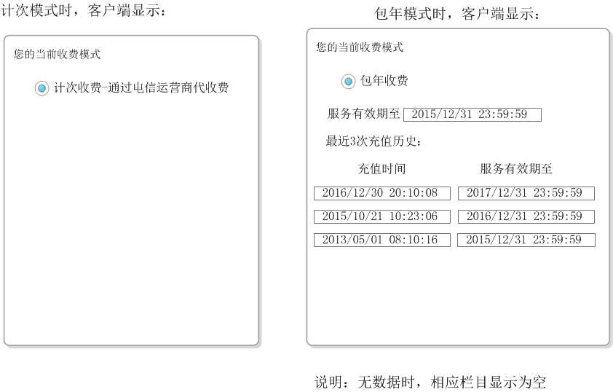
3、包年客户为自己的账户充值。[客户]
外观为：
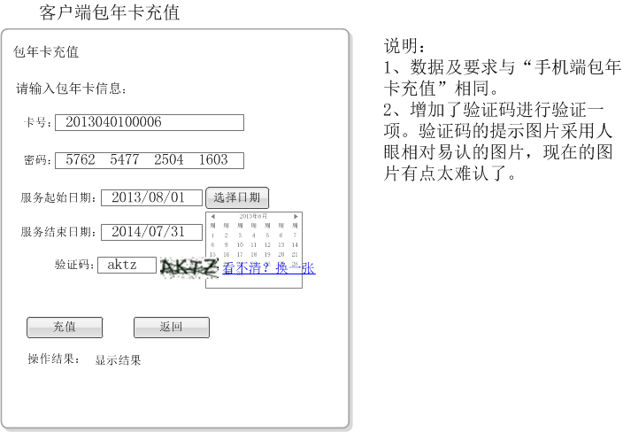

五、年卡管理功能
1、按年度、月份、批号查询浏览包年卡信息[系统，帐务员，系统管理员]
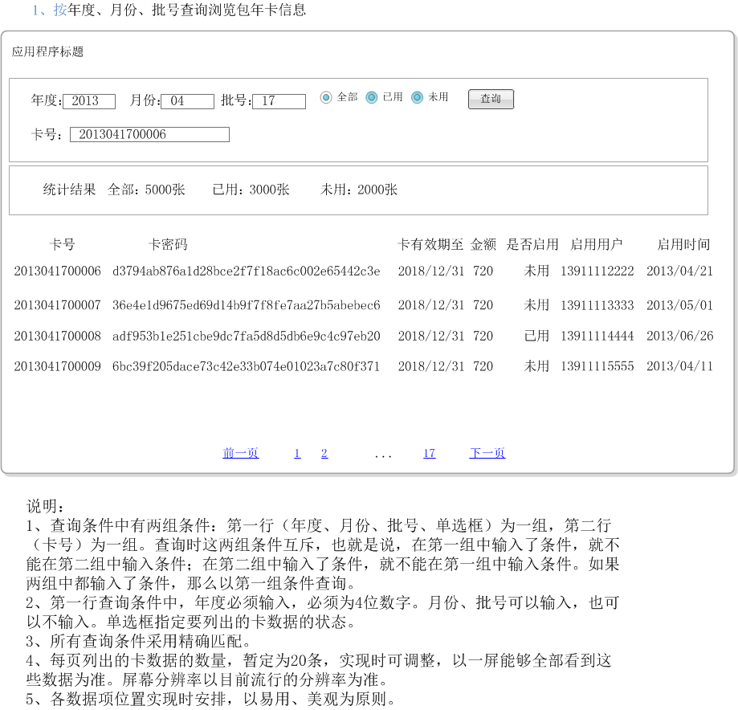
2、列出指定时间范围内包年卡客户按月分类的数量及服务总次数。[帐务员]
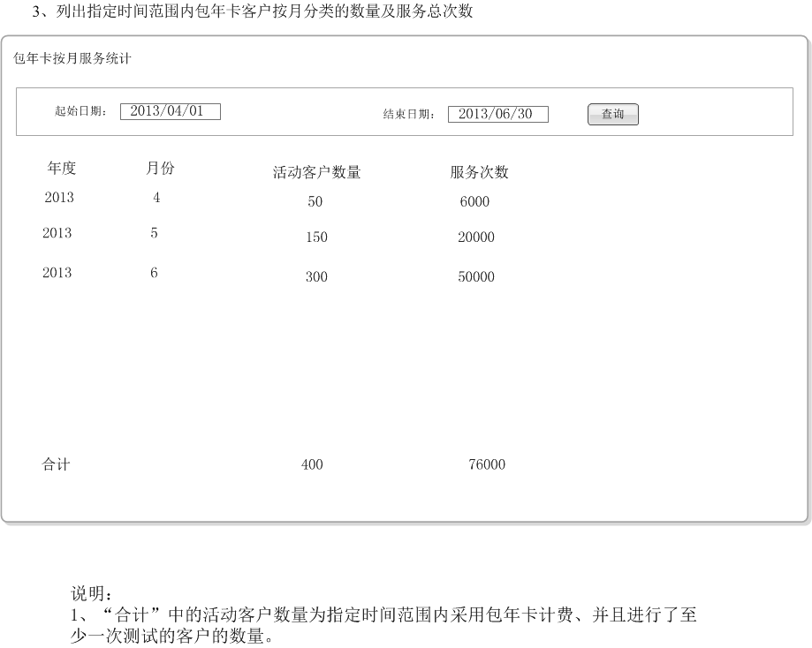
3、包年卡客户服务详单-列出指定客户（未指定时为全部客户）、指定时间范围内（必须指定时间范围，防止生成过大的数据集）包年卡客户服务清单。[帐务员，客服]
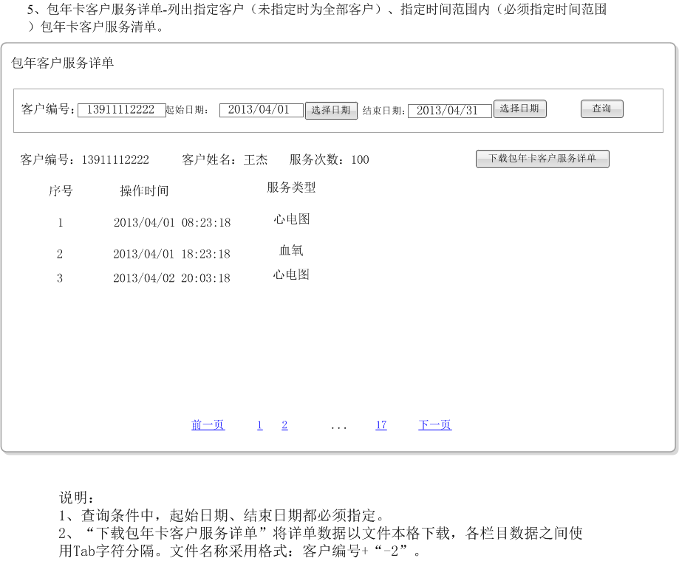
注释：上述所有列表可选择以指定格式保存为文件。

（三）、参与收费的人员
本系统中参与计费工作的人员类别包括：
1、客户：客户使用本系统获取服务，并依据选择的收费类别付费。
2、帐务员：负责本系统中的帐务统计、对帐、调整客户服务有效期限、制作包年卡、调整价目表。
3、销售员：负责本服务的价格制定、收费方式确定、销售、以及年卡的发行工作。
4、系统管理员：负责系统维护、数据备份、调整、整理工作。
5、系统自动完成代理。某些工作需要系统即时/定期自动完成。
6、客服：为客户提供电话咨询服务的工作人员。

（四）、浏览器兼容性
支持使用下述浏览器：
IE 8 中文版
Firefox 最新版本

（五）、性能需求
常规支持并发用户数量：150个

人员功能对照表：
各功能尾部方括号中列出了使用本功能的用户列表。

